Projektas
2024-12-10 Nr. TR-477

MARIJAMPOLĖS SAVIVALDYBĖS TARYBA

SPRENDIMAS
DĖL MARIJAMPOLĖS SAVIVALDYBĖS TARYBOS 2023 M. RUGPJŪČIO 28 D. SPRENDIMO NR. 1-260 „DĖL PAVADINIMO SUTEIKIMO MARIJAMPOLĖS SAVIVALDYBĖS LIUDVINAVO MIESTELIO BEVARDEI GATVEI“ PAKEITIMO

Marijampolė

Vadovaudamasi Lietuvos Respublikos vietos savivaldos įstatymo 6 straipsnio 27 punktu, 15 straipsnio 2 dalies 26 punktu, Lietuvos Respublikos teritorijos administracinių vienetų ir jų ribų įstatymo 9 straipsnio 2 dalimi, Lietuvos Respublikos Vyriausybės 2024 m. liepos 3 d. nutarimu Nr. 568 „Dėl Marijampolės savivaldybės kaimo gyvenamųjų vietovių ribų ir pavadinimų tvarkymo“, Pavadinimų gatvėms, pastatams, statiniams ir kitiems objektams suteikimo, keitimo ir įtraukimo į apskaitą tvarkos aprašu, patvirtintu Lietuvos Respublikos vidaus reikalų ministro 2011 m. sausio 25 d. įsakymu Nr. 1V-57 „Dėl Numerių pastatams, patalpoms, butams ir žemės sklypams, kuriuose pagal jų naudojimo paskirtį (būdą) ar teritorijų planavimo dokumentus leidžiama pastatų statyba, suteikimo, keitimo ir apskaitos tvarkos aprašo ir Pavadinimų gatvėms, pastatams, statiniams ir kitiems objektams suteikimo, keitimo ir įtraukimo į apskaitą tvarkos aprašo patvirtinimo“, ir atsižvelgdama į Marijampolės savivaldybės gatvių pavadinimų parinkimo komisijos rekomendacijas (2024-12-09 protokolas Nr. K-673 (3.44E), Marijampolės savivaldybės taryba nusprendžia:
1. Pakeisti Marijampolės savivaldybės tarybos 2023 m. rugpjūčio 28 d. sprendimo Nr. 1-260 „Dėl pavadinimo suteikimo Marijampolės savivaldybės Liudvinavo miestelio bevardei gatvei“ 1 punktu patvirtintas Marijampolės savivaldybės Liudvinavo miestelio Daubos gatvės geografines charakteristikas (priedas).
2. Nurodyti, kad šis sprendimas per vieną mėnesį nuo paskelbimo (įteikimo) dienos, jeigu įstatymai nenustato kitaip, gali būti skundžiamas Lietuvos administracinių ginčų komisijos Kauno apygardos skyriui (adresu: Laisvės al. 36, LT-44240 Kaunas) Lietuvos Respublikos ikiteisminio administracinių ginčų nagrinėjimo tvarkos įstatymo nustatyta tvarka arba Regionų administracinio teismo Kauno rūmams (adresu: A. Mickevičiaus g. 8A, LT-44312 Kaunas) Lietuvos Respublikos administracinių bylų teisenos įstatymo nustatyta tvarka.

Savivaldybės meras

Kęstutis Rakauskas
Sprendimą paskelbti: Interneto svetainėje ; TAR

Marijampolės savivaldybės tarybos
sprendimo
priedas
Liudvinavo mstl. gatvių išdėstymo planas
M 1:1500

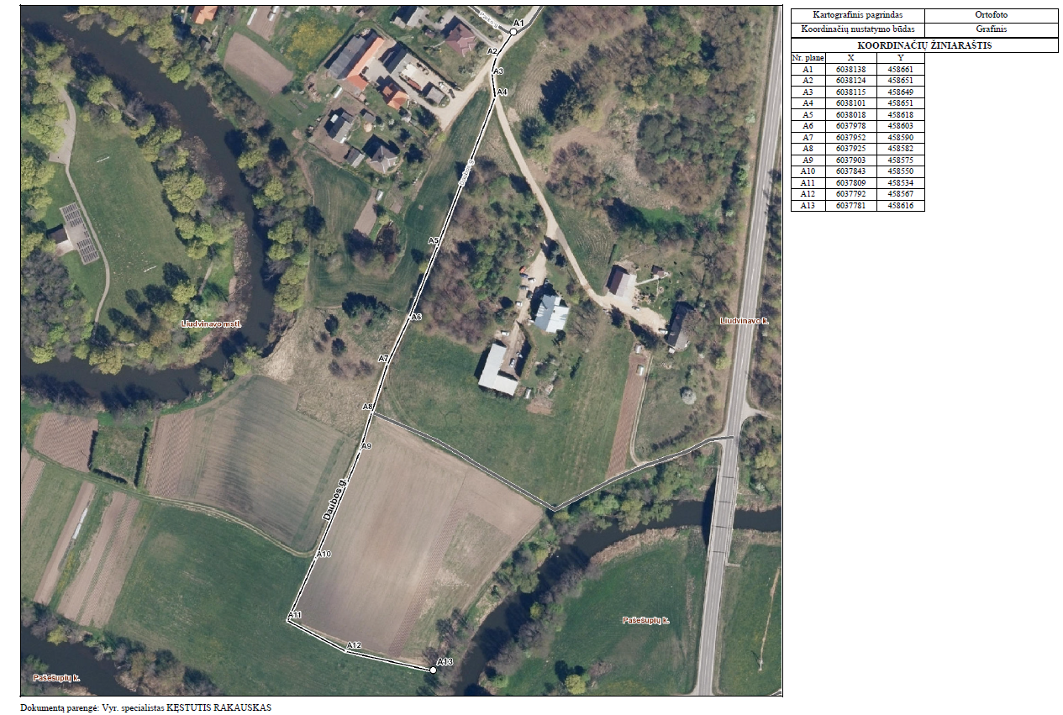_______________________________________________

MARIJAMPOLĖS SAVIVALDYBĖS ADMINISTRACIJOS
ARCHITEKTŪROS IR TERITORIJŲ PLANAVIMO SKYRIUS

AIŠKINAMASIS RAŠTAS
DĖL MARIJAMPOLĖS SAVIVALDYBĖS TARYBOS 2023 M. RUGPJŪČIO 28 D. SPRENDIMO NR. 1-260 „DĖL PAVADINIMO SUTEIKIMO MARIJAMPOLĖS SAVIVALDYBĖS LIUDVINAVO MIESTELIO BEVARDEI GATVEI“ PAKEITIMO

Projekto pavadinimas | Dėl Marijampolės savivaldybės tarybos 2023 m. rugpjūčio 28 d. sprendimo Nr. 1-260 „Dėl pavadinimo suteikimo Marijampolės savivaldybės Liudvinavo miestelio bevardei gatvei“ pakeitimo
Parengto sprendimo projekto tikslai ir uždaviniai | Pakeisti Marijampolės savivaldybės tarybos 2023 m. rugpjūčio 28 d. sprendimu Nr. 1-260 „Dėl pavadinimo suteikimo Marijampolės savivaldybės Liudvinavo miestelio bevardei gatvei“ 1 punktu nustatytas Marijampolės sav., Liudvinavo miestelio Daubos gatvės geografines charakteristikas
Numatomos naujos teisinio reglamentavimo nuostatos, priėmus sprendimą laukiami rezultatai | Vadovaujantis Pavadinimų gatvėms, pastatams, statiniams ir kitiems objektams suteikimo, keitimo ir įtraukimo į apskaitą tvarkos aprašu, patvirtintu 2011 m. sausio 25 d. Lietuvos Respublikos vidaus reikalų ministro įsakymu Nr. 1V-57 savivaldybės taryba po teritorijų planavimo dokumentų patvirtinimo suteikia jame nustatytoms gatvėms pavadinimus.
Savivaldybės biudžeto lėšų poreikis ir šaltiniai | Savivaldybės biudžeto lėšų nereikės
Kiti sprendimui priimti ar rengėjo nuomone reikalingi pagrindimai, skaičiavimai ar paaiškinimai
Sprendimo projekto rengėjas ar rengėjų grupė, sprendimo projekto iniciatoriai | Projekto iniciatorius-fizinis asmuo  Projekto rengėjas-Architektūros ir teritorijų planavimo skyriaus vyriausiasis specialistas Kęstutis Rakauskas
Numatomo teisinio reguliavimo poveikio vertinimo rezultatai (jei tokį vertinimą reikia atlikti) | -
Projektas turi būti suderintas | Su Architektūros ir teritorijų planavimo skyriumi, Teisės ir civilinės metrikacijos skyriumi, Administracijos direktoriumi
Pranešėjas | Arvydas Bekeris
Adresatai, kuriems reikia siųsti sprendimo nuorašą, arba asmenys, kuriems reikia siųsti sprendimą susipažinti | Architektūros ir teritorijų planavimo skyriui, Marijampolės savivaldybės Liudvinavo seniūnijai
_________________________

